Avoir les cheveux frisés

Hélène et Jean ont tous deux les cheveux frisés. Leur fille, Marine, a aussi les cheveux frisés. Julien, leur fils aîné a les cheveux raides.
La forme des cheveux dépend notamment d'un gène qui commande l'enroulement en spirale du cheveu. Le cheveu est constitué d'une protéine, la kératine. Un allèle commande la fabrication de molécules de kératine qui établissent de nombreuses liaisons entre elles : les cheveux sont alors frisés (Document A, figure 1). Un autre allèle commande la fabrication de molécules de kératine qui font peu de liaisons entre elles : le cheveu est alors raide (Document A, figure 2).

Document A  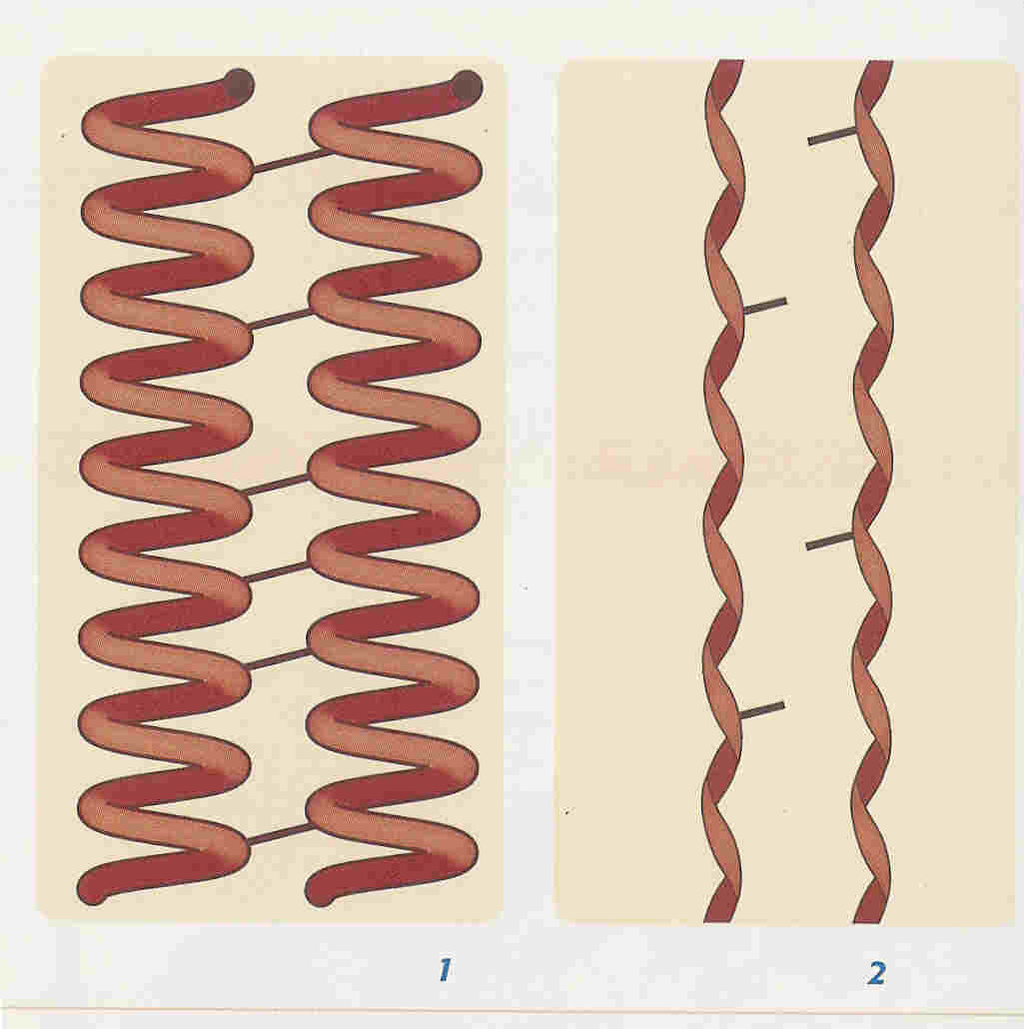 |  | Document B  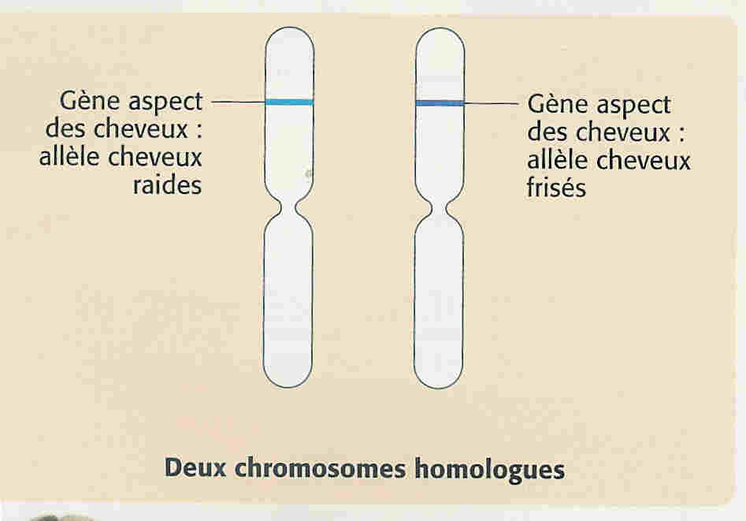

D'après "Sciences de la vie et de la Terre", édition Delagrave, collection Gérard De Vecchi, Paris, 2008

Questions :
1. Faites un schéma légendé expliquant comment Hélène et Jean ont transmis à Marine et à Julien les gènes responsables de la forme raide ou frisée de leurs cheveux.
Pour figurer les chromosomes, vous utiliserez la représentation proposée par le document B.

2. Pensez-vous que Jean et Hélène ont le droit de recourir à la procréation médicalement assistée pour être sûrs que leur troisième enfant aurait les cheveux frisés ? Justifiez votre réponse.

Connaissance : répartition des gènes et des allèles au cours de la reproduction sexuée.

Capacité : faire un schéma représentant la répartition des chromosomes lors de la reproduction sexuée.

Attitude : la conscience des implications éthiques des progrès scientifiques et techniques.

Indications pour l'évaluation

On considèrera la compétence acquise au niveau troisième si :
Connaissance
- Le schéma est scientifiquement juste : parents hétérozygotes, fécondation avec un chromosome de chaque parent, Julien homozygote "cheveux raides", Marine hétérozygote ou homozygote "cheveux frisés"

Capacité
- Respect de la représentation proposée, explication des figurés et des flèches.

Attitude
- L'élève explique que la procréation médicalement assistée est réservée au traitement de la stérilité.

